附件7

**教师资格认定**

**“扫脸办”操作流程**

南宁市政务服务局

2024年10月

**目录**

一、事项办理流程 3

二、 教师资格认定“扫脸办”业务申办操作流程 4

（一）下载并打开“智桂通”app 4

（二）扫描二维码 5

（三）扫描人脸信息 6

（四）查看信息 7

（五）选择领取证件方式及上传照片 8

（六）签署承诺书 9

（七）如已受理成功请勿再次申请 11

（八） 如何查看自己申请成功 12

三、技术支持 14

# 一、事项办理流程

完成前期准备工作（在中国教师资格网网上报名成功、在指定医院体检合格）—下载并使用“智桂通”app—点击首页右上角扫描按钮—扫描二维码进入办理界面—扫脸认证及授权—确认个人信息—选择领证方式及上传证件照—签署办理承诺书—确认提交

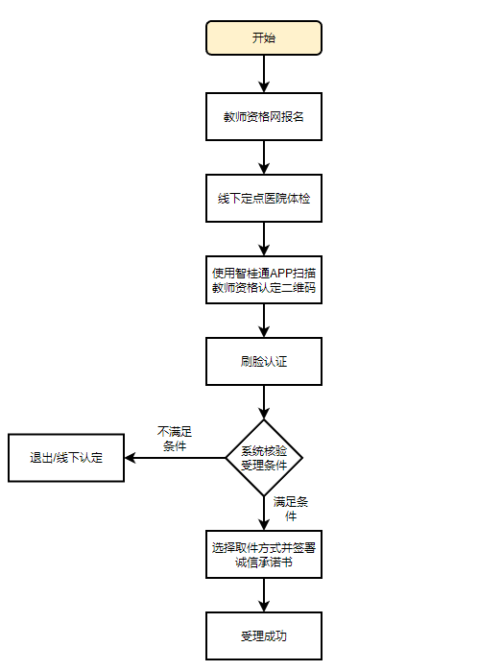

图1 流程图

# 二、 教师资格认定“扫脸办”业务申办操作流程

## （一）下载并打开“智桂通”app

下载并打开“智桂通”app，点击首页上方扫描按钮（办理前请进行用户登录）。

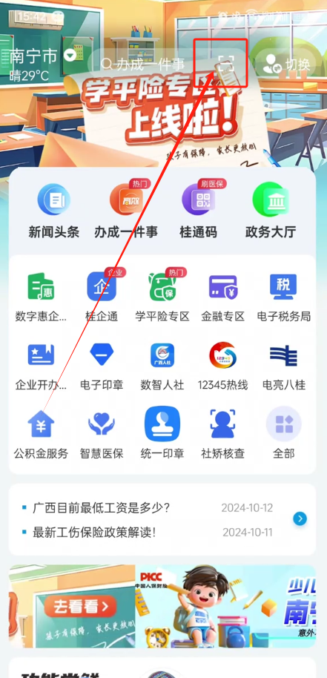

图2智桂通APP首页

## （二）扫描二维码

扫描下方二维码进入教师资格认定办理页面。



图3 教师资格认定二维码

## （三）扫描人脸信息

进入扫描人脸授权页面，扫描人脸



图4 扫脸页面

## （四）查看信息

进入教师资格认定办理界面，如您满足受理条件方可办理。点击“下一步”，上传附件等信息；如您不满足受理条件，则会提示“经核验您的条件不满足不见面申请该事项，如有疑问请前往现场咨询或办理”

(通过页面) （不通过页面）

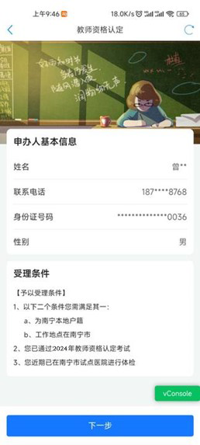 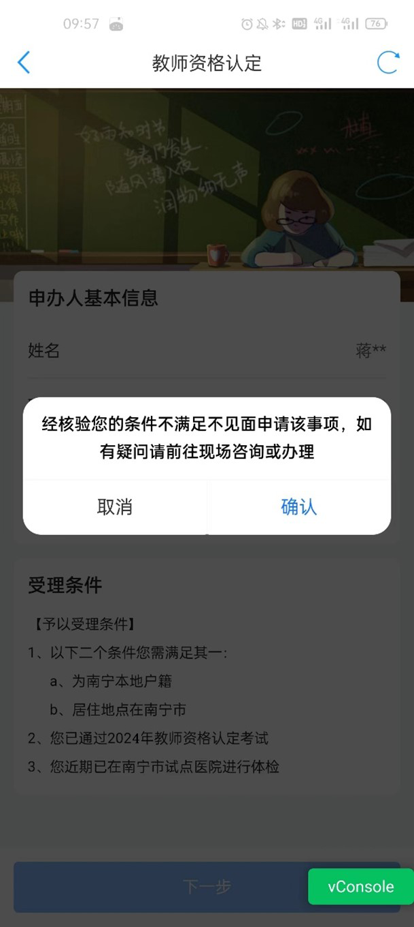

图5教师资格认定受理条件页面

## （五）选择领取证件方式及上传照片

选择证件领取方式：自取或邮寄。上传您办理教师资格证的证件照（注：您上传的照片需与中国教师资格网上上传的照片一致（同底高清图），如若不一致将导致办理失败）。

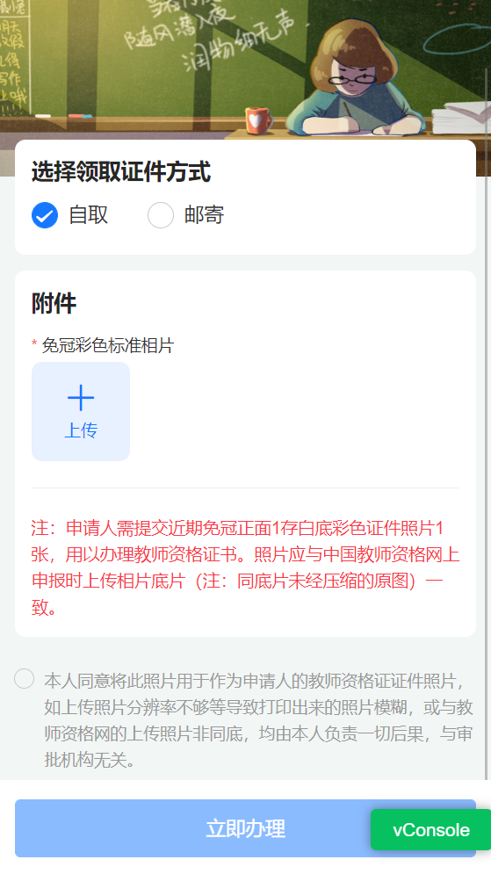 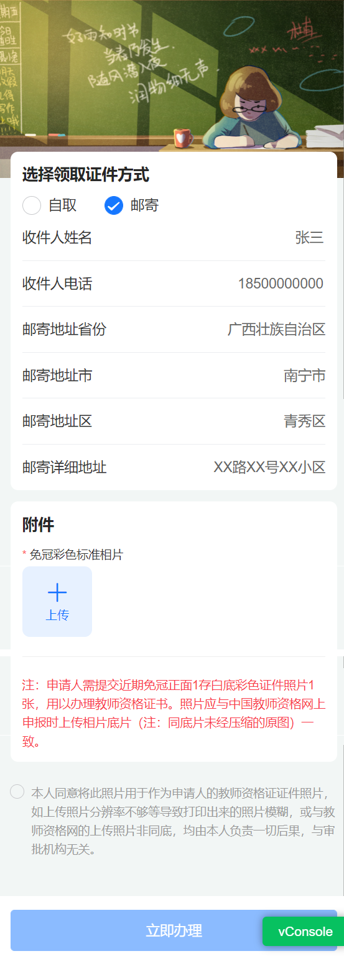

图6 教师资格认定办理页面

## （六）签署承诺书

签署办理承诺书，办理成功。

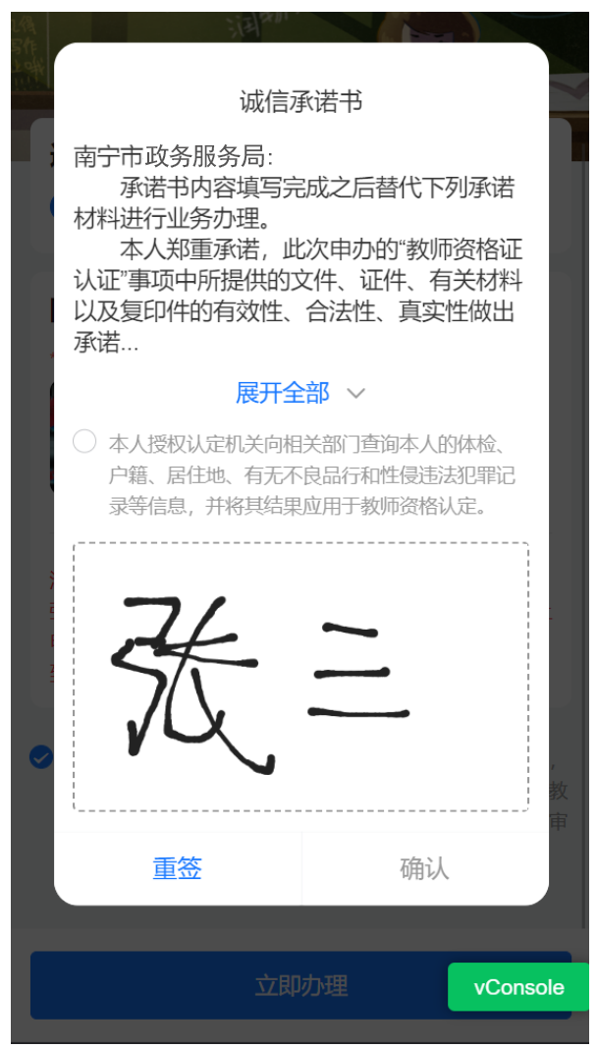

图7签署办理承诺书

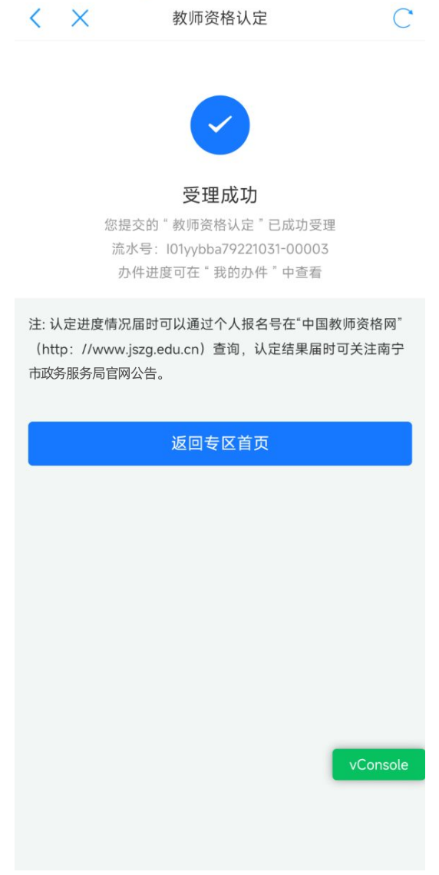

图8 办理结果

## （七）如已受理成功请勿再次申请

受理成功后再次申请将会提示如下内容。

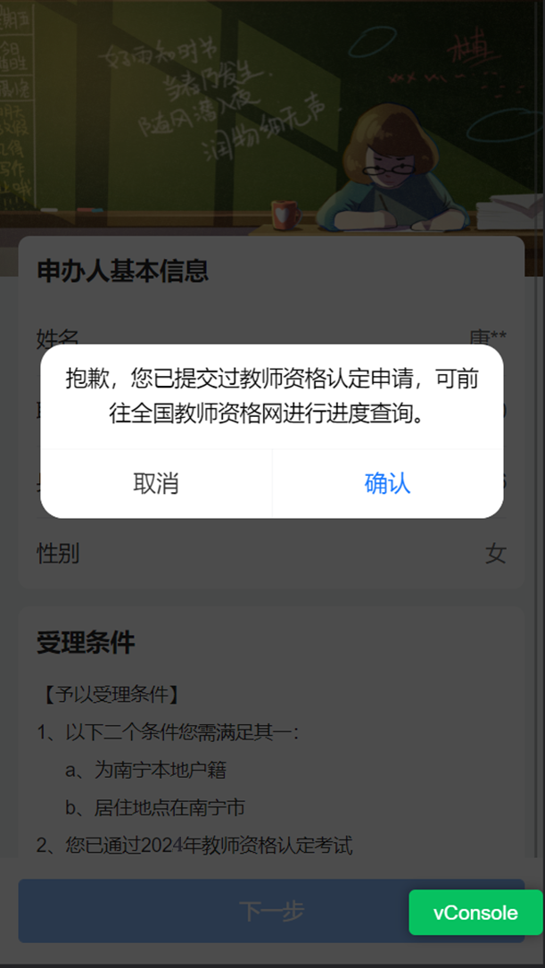

图9 已办理完成再次申请所出提示

## 如何查看自己申请成功

1、智桂通APP首页点击“我的”-“办件进度”-“前往旧版”

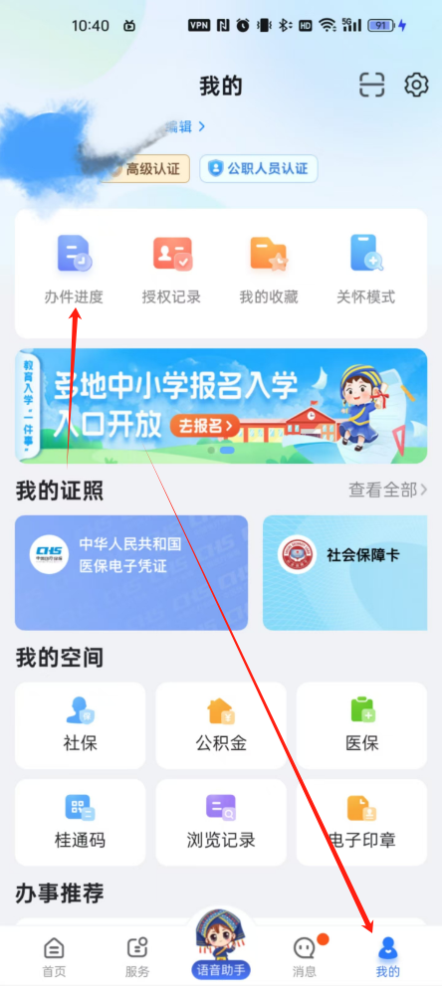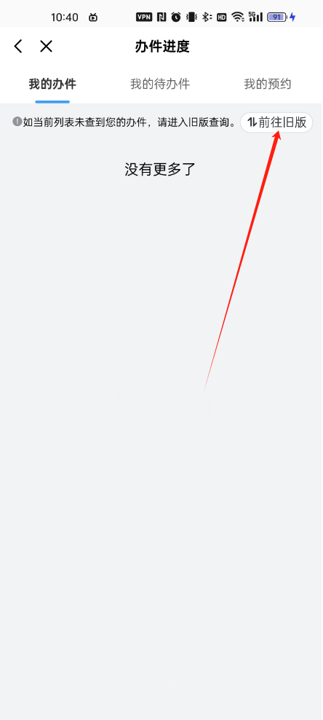

图10查看申请

1. 看到申请记录即是完成申请

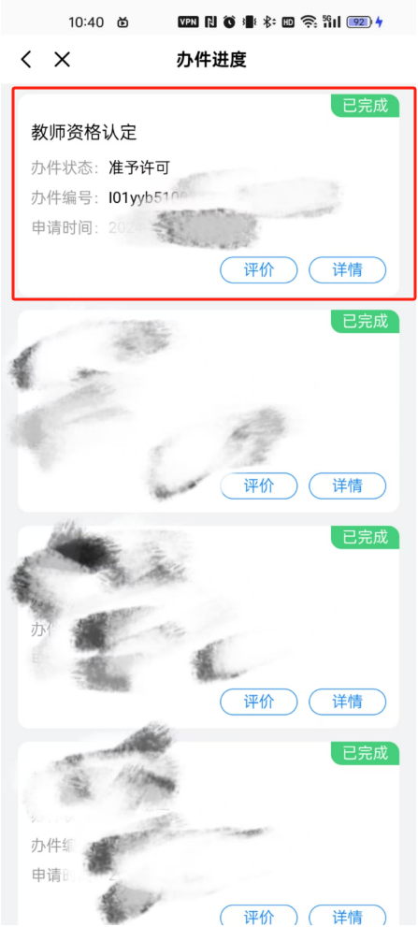

图11查看申请记录

# 三、技术支持

教师资格认定“扫脸办”业务申办技术问题咨询QQ群：群1：867439092。群2：924050476

